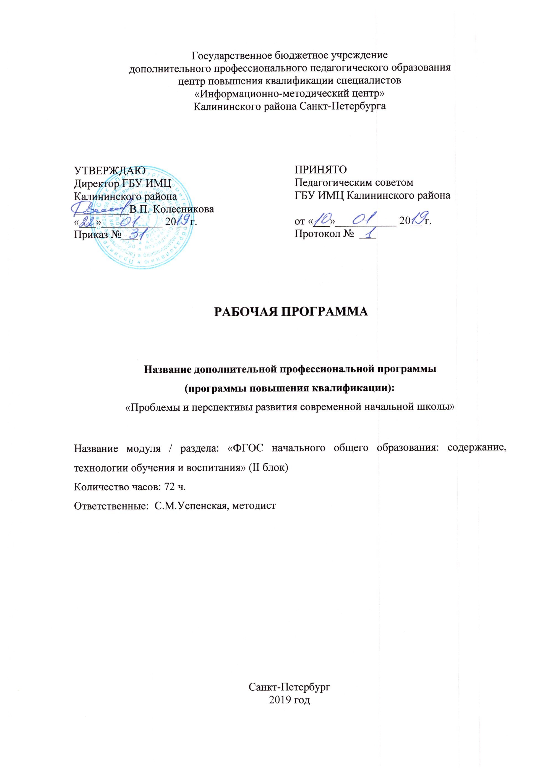
Дополнительная профессиональная программа
(программа повышения квалификации)
«Проблемы и перспективы развития современной начальной школы»
II блок. Раздел 1. ФГОС начального общего образования: содержание, технологии обучения и воспитания (72 часа)
Цели: обеспечивать подготовку педагогических работников к реализации ФГОС начального общего образования, ориентировать педагогов на ценностные установки, цели и задачи, определенные государственным стандартом.
УЧЕБНО-ТЕМАТИЧЕСКИЙ ПЛАН
№ п/п | Наименование разделов и дисциплин | Всего  часов | в том числе |  | Форма аттестации
 |  |  | лекции | практика
1. | Состав и содержание основных документов ФГОС НОО | 24 | 6 | 18
2. | Базисный учебный план НОО | 24 | 6 | 18
3. | Отражение содержания образования в педагогическом процессе начальной школы | 24 | 6 | 18
Итоговая аттестация |  |  |  |  | Зачёт
ИТОГО: |  | 72 | 38 | 34
Содержание и последовательность изложения учебного материала
Тема 1. Состав и содержание основных документов ФГОС НОО (24 часа)
ФГОС как обобщающий свод положений общегосударственного характера, обеспечивающих конституционные права граждан на получение общего образования. Обзор пакета документов, представляющих ФГОС НОО. ФГОС как важнейший нормативный правовой акт Российской Федерации, устанавливающий систему норм и правил, обязательных для исполнения в любом образовательном учреждении, реализующем основные образовательные программы. Понимание стандарта как общественного договора между личностью, обществом и государством. Отражение в законодательных актах Российской федерации статуса, состава и структуры федеральных государственных стандартов общего образования.
Тема 2. Базисный учебный план НОО (24 часа)
Состав базисного учебного плана: обязательная часть и часть, формируемая участниками образовательного процесса, включающая внеурочную деятельность. Общие характеристики, направления, цели и практические задачи учебных предметов, курсов, дисциплин, предусмотренных требованиями ФГОС НОО к структуре основной образовательной программы начального общего образования. Возможные варианты учебного плана для первой ступени обучения. Введение интегрированных курсов, обеспечивающих целостное восприятие мира, деятельностный подход и индивидуализации обучения (окружающий мир, художественный труд). Необходимость изучения в начальной школе иностранного языка и информационных технологий. Выбор видов деятельности по каждому предмету (проектная деятельность, практические и лабораторные занятия, экскурсии и т. д.). Направления внеурочной деятельности по направлениям развития личности (духовно-нравственное, социальное, общеинтеллектуальное, общекультурное, спортивно-оздоровительное). Продолжительность урока и учебного года в начальной школе. Финансирование базисного учебного плана. БУП как механизм формирования учебного плана общеобразовательного учреждения и одно из оснований финансирования общеобразовательного учреждения.
Тема 3. Отражение содержания образования в педагогическом процессе начальной школы (24 часа)
Ориентация ФГОС НОО на результаты образования. Ориентация учебного процесса на основе системно-деятельностного подход к образованию на каждом этапе - от планирования курса, отдельного его раздела или темы – до этапа итогового контроля - на развитие личности обучающихся на основе овладения ими способами деятельности и на основе освоения обобщенных способов учебной деятельности при изучении конкретного учебного материала школьных предметов. Специальная организация учебного процесса – организация учебной деятельности, учебного материала, учебной среды, целенаправленное планирование итоговых, тематических или текущих результатов обучения.
Итоговая аттестация: зачёт.
Оценочные и методические материалы
Контрольные вопросы
- Какие документы представляют ФГОС НОО?
- Как отражается в законодательных актах Российской федерации статус, состав и структура федеральных государственных стандартов общего образования?
- В чем заключается принцип общественного договора, который лежит в основе ФГОС общего образования?
- Что входит в состав базисного учебного плана НОО?
- Каковы общие характеристики, направления, цели и практические задачи учебных предметов, курсов, дисциплин, предусмотренных требованиями ФГОС НОО к структуре основной образовательной программы начального общего образования?
- Каковы возможные варианты учебного плана НОО?
- Как осуществляется выбор видов деятельности обучающихся по каждому предмету?
- Каковы направления внеурочной деятельности по направлениям развития личности обучающихся?
- Как реализуется системно-деятельностный подход в образовательном процессе в начальных классах?
- Каковы современные требования к организации учебной деятельности школьников?
- Как осуществляется планирование итоговых, тематических или текущих результатов обучения?
Обучение слушателей с ОВЗ
Для успешного обучения слушателей с ограниченными возможностями здоровья по дополнительной профессиональной программе (программе повышения квалификации) методы обучения и его организационно-педагогические условия максимально приближаются к конкретному человеку с учетом его психофизиологических возможностей и социального опыта.
Используются возможности телекоммуникаций и баз данных для информационной поддержки образовательного процесса.
Обеспечивается доступ к научной, учебно-методической информации, в т.ч. в сети Интернет.
Применяется форма дистанционного образования для слушателей с проблемами опорно-двигательного аппарата.
Слушатели, имеющие слабое зрение, используют компьютерные программы по увеличению изображения на обычном видеодисплее.
В обучении используются:
кейс-технологии - слушатель получает полный комплект учебных материалов по каждой дисциплине, а также возможность познакомиться с типовыми проблемами и вариантами их решений;
сетевые технологии (Интернет, региональные, локальные телекоммуникационные сети);
обучающие семинары – вебинары, транслируемые в сети Интернет.
Литература
Нормативные правовые акты
- Федеральный государственный образовательный стандарт начального общего образования, М.: Просвещение, 2010
- Приказ Министерства образования России "О внесении изменений в приказ Министерства образования и науки Российской Федерации от 06.10.2009 № 373 «Об утверждении и введении в действие федерального государственного образовательного стандарта начального общего образования»
- Приказ Министерства образования России № 1576 от 31.12.2015 "О внесении изменении во ФГОС НОО"
- Концепция духовно-нравственного развития и воспитания личности гражданина России / А.Я. Данилюк, А.М. Кондаков, В.А. Тишков. – М.: Просвещение, 2009.
- Примерная основная образовательная программа начального общего образования.
- Приказ Минобрнауки России об утверждении федерального перечня учебников, рекомендованного к использованию.
- Постановление Главного санитарного врача РФ № 189 от 29.12.2010 «Об утверждении СанПиН 2.4.2.2821-10 «Санитарно-эпидемиологические требования к условиям и организации обучения в общеобразовательных учреждениях»
- Постановление Главного государственного санитарного врача РФ от 24.11.2015 № 81 “О внесении изменений No 3 в СанПиН 2.4.2.282110 “Санитарно-эпидемиологические требования к условиям и организации обучения, содержания в общеобразовательных организациях”
- Инструктивно-методическое письмо Комитета по образованию о формировании учебных планов общеобразовательных организаций Санкт-Петербурга, реализующих основные общеобразовательные программы на текущий учебный год.
Основная
- Примерные программы по учебным предметам. Часть 1. Часть 2. . - М., - Просвещение - 2012. 5. Внеурочная деятельность школьников. Методический конструктор: пособие для учителя / Д.В. Григорьев, П.В. Степанов. – М.: Просвещение, 2010.
- Воронцов А. Б. Организация учебного процесса в начальной школе: Методические рекомендации. – М.: ВИТА-ПРЕСС, 2011.
- Глоссарий ФГОС начального образования.//Управление начальной школой.-2011.-№1.-С.10-2
- Модели основной образовательной программы образовательного учреждения: опыт регионов. Начальная школа / А. В. Вольтов и др.; под ред. Н. И. Роговцевой. – М.: Просвещение, 2011.
- Оценка достижений планируемых результатов в начальной школе. Система заданий. В 2 ч. Ч. 1 / (М.Ю. Демидова, С.В. Иванов, О.А. Кабанова и др.) ; под. Ред. Г.С. Ковалевой, О.Б. Логиновой. – 2-е изд. – М.: Просвещение, 2010.
- Пирогова Э.Г. Введение ФГОС начального общего образования. Локальные акты.//Управление начальной школой.-2011.-№5.-С.6-17.
- Примерные программы внеурочной деятельности. Начальное и основное образование / под ред. В.А. Горского. – М.: Просвещение, 2010.
- Планируемые результаты начального общего образования / (Л.Л. Алексеева, С.В. Анащенкова, М.З. Биболетова и др.) ; под. ред. Г.С. Ковалевой, О.Б. Логиновой. – 2-е изд. – М.: Просвещение, 2010.
- Примерные программы внеурочной деятельности. Начальное и основное образование / (В.А. Горский, А.А. Тимофеев, Д.В. Смирнов и др.) ; под. ред. В.А. Горского. – М.: Просвещение, 2010.
- Программы внеурочной деятельности. Познавательная деятельность. Проблемно- ценностное общение: пособие для учителя общеобразовательного учреждения/ Д. В. Григорьев, П. В. Степанов, - М.: просвещение, 2011.
Дополнительная
- Как проектировать универсальные учебные действия в начальной школе. От действия к мысли: пособие для учителя / Под ред. А. Г. Асмолова. — 2-е изд. — М.: Просвещение, 2010.
- Пахомова Н. Ю. «Метод учебного проекта в образовательном учреждении». М., Арктик, 2011.
- Дубова М. В. Организация проектной деятельности младших школьников. М., Баласс, 2011.
- Проектные задачи в начальной школе» под редакцией А. Б. Воронцова. М., Просвещение 2009.
- Бунеев Р. Н., Бунеева Е. В., Чиндилова О. В. Тетрадь по литературному чтению. 4 класс. М., Баласс, 2014.
- Проектные задачи в начальной школе: пособие для учителя / (А.Б. Воронцов, В.М. Заславский, С.В. Егоркина и др.); под ред. А.Б. Воронцова. – 2-е изд. – М.: Просвещение, 2010.
- Тесты за курс начальной школы. 4 – 5 класс. Под ред. Ф. Ф. Лысенко. Ростов-на Дону: Легион, 2010.
- Формирование универсальных учебных действий в основной школе: от действия к мысли. Система заданий: пособие для учителя, под ред. А. Г. Асмолова. – М.: Просвещение,2012
- Чиндилова О.В. Об изменениях в базисном учебном плане.//Управление начальной школой.-2011.-С.4-7.-(Новый стандарт в действии).
- Шкаредный М.Б. От стандарта для всех к стандарту школы.//Народное образование.- 2011.-С.26-30.
- Гайдукова В.М. Новые стандарты и принцип психологической комфортности: Размышления учителя о подготовке педагогов к реализации новых стандартов.//Методист.- 2011.-№3.-С45.-47.
- Как проектировать универсальные учебные действия в начальной школе. От действия к мысли: пособие для учителя / (А.Г. Асмолов, Г.В. Бурменская, И.А. Володарская и др.); под ред. А.Г. Асмолова. – 2-е изд. – М.: Просвещение, 2010.
- Краснова В.П. Управление внедрением ФГОС начального общего образования.//Практика административной работы в школе.-2011.-№4.-С.26-30.
- Ломов А.И. Стандарты нового поколения и критерии безотметочного оценивания в начальной школе.//Практика административной работы в школе.-2011.-№4.-С.30-33.
- Меньшенина Ж.М., Умникова Е.Л. Формирование культуры восприятия художественного текста как одно из условий, способствующих совершенствованию духовно-нравственных качеств личности.//Инновационные проекты и программы в образовании.-2011.-№2.-С.14-18. 13.
- Молокова А.В., Новикова Н.В., Двороковская Т.В. Теория и практика межпредметной интеграции в начальной школе.// Сибирский учитель.-2011.-№3.-С.63-67.
- Проектные задачи в начальной школе: пособие для учителя / под ред. А.Б. Воронцова. – 2-е изд. – М.: Просвещение, 2010.
- Мои достижения. Итоговые комплексные работы. 1 класс. О. Б. Логинова, С. Г. Яковлева; под ред. О. Б. Логиновой, М.: Просвещение, 2010. 16. Мои достижения. Итоговые комплексные работы. 2 класс. О. Б. Логинова, С. Г. Яковлева; под ред. О. Б. Логиновой, М.: Просвещение, 2010.
КАЛЕНДАРНО-ТЕМАТИЧЕСКОЕ ПЛАНИРОВАНИЕ
№ п/п | Наименование разделов и дисциплин, тем занятий | Всего  часов | в том числе |  | Форма контроля / аттестации | Дата
 |  |  | Лек-ции | Прак-тика |  | 1 группа | 2 группа
1. | Состав и содержание основных документов ФГОС НОО | 24 | 6 | 18
 | Отражение в законодательных актах Российской федерации статуса, состава и структуры федеральных государственных стандартов общего образования. | 4 | 1 | 3 |  | 05.02 | 07.02
 | ФГОС как важнейший нормативный правовой акт Российской Федерации, устанавливающий систему норм и правил. | 4 | 1 | 3 |  | 12.02 | 14.02
 | ФГОС как обобщающий свод положений общегосударственного характера, обеспечивающих конституционные права граждан на получение общего образования. | 5 | 1 | 4 |  | 19.02 | 21.02
 | Обзор пакета документов, представляющих ФГОС НОО. | 5 | 1 | 4 |  | 26.02 | 28.02
 | Понимание стандарта как общественного договора между личностью, обществом и государством. | 4 | 1 | 3 |  | 05.03 | 07.03
 | Отражение в законодательных актах Российской федерации статуса, состава и структуры федеральных государственных стандартов общего образования. | 2 | 1 | 1 |  | 12.03 | 14.03
2. | Базисный учебный план НОО | 24 | 6 | 18
 | Состав базисного учебного плана: обязательная часть и часть, формируемая участниками образовательного процесса, включающая внеурочную деятельность. | 2 | 1 | 1 |  | 12.03 | 14.03
 | Введение интегрированных курсов | 5 | 1 | 4 |  | 19.03 | 21.03
 | Выбор видов деятельности по каждому предмету (проектная деятельность, практические и лабораторные занятия, экскурсии и т. д.). | 5 | 1 | 4 |  | 26.03 | 28.03
 | Направления внеурочной деятельности по направлениям развития личности | 4 | 1 | 3 |  | 02.04 | 04.04
 | Продолжительность урока и учебного года в начальной школе. Финансирование базисного учебного плана. | 4 | 1 | 3 |  | 09.04 | 11.04
 | БУП как механизм формирования учебного плана общеобразовательного учреждения и одно из оснований финансирования общеобразовательного учреждения. | 4 | 1 | 3 |  | 16.04 | 18.04
3. | Отражение содержание образования в педагогическом процессе начальной школы | 24 | 6 | 18
 | Ориентация ФГОС НОО на результаты образования. | 1 | 1 |  |  | 16.04 | 18.04
 | Организация учебного процесса на основе системно-деятельностного подхода к образованию.– | 5 | 1 | 4 |  | 23.04 | 25.04
 | Планирование курса, отдельного его раздела или темы | 4 | 1 | 3 |  | 07.05 | 26.04
 | Развитие личности обучающихся на основе овладения способами учебной деятельности | 4 | 1 | 3 |  | 14.05 | 16.05
 | Освоение обобщенных способов учебной деятельности при изучении конкретного учебного материала школьных предметов. | 5 | 1 | 4 |  | 21.05 | 23.05
 | Организация учебной деятельности, учебного материала, учебной среды, планирование итоговых, тематических или текущих результатов обучения. | 5 | 1 | 4 |  | 28.05 | 30.05
 | ИТОГО: | 72 | 38 | 34 | Итоговая аттсетация: зачёт

